Jak zabezpieczyć podwozie pojazdu? - Konserwacja podwozia
Regularna konserwacja podwozia jest kluczowym elementem dbałości o stan techniczny pojazdu oraz zapewnienia bezpiecznych podróży. W tym artykule przyjrzymy się znaczeniu konserwacji podwozia i przedstawimy skuteczne sposoby utrzymania tego elementu w doskonałym stanie.

Konserwacja Podwozia – Troszcz się o Trwałość i Bezpieczeństwo Twojego Pojazdu
Znaczenie Konserwacji Podwozia
Podwozie pojazdu to element, który jest szczególnie narażony na działanie czynników atmosferycznych, soli drogowej oraz wszelkiego rodzaju zanieczyszczeń. Konserwacja podwozia ma na celu zabezpieczenie przed korozją, co przekłada się nie tylko na estetykę, lecz także na trwałość i bezpieczeństwo samochodu.

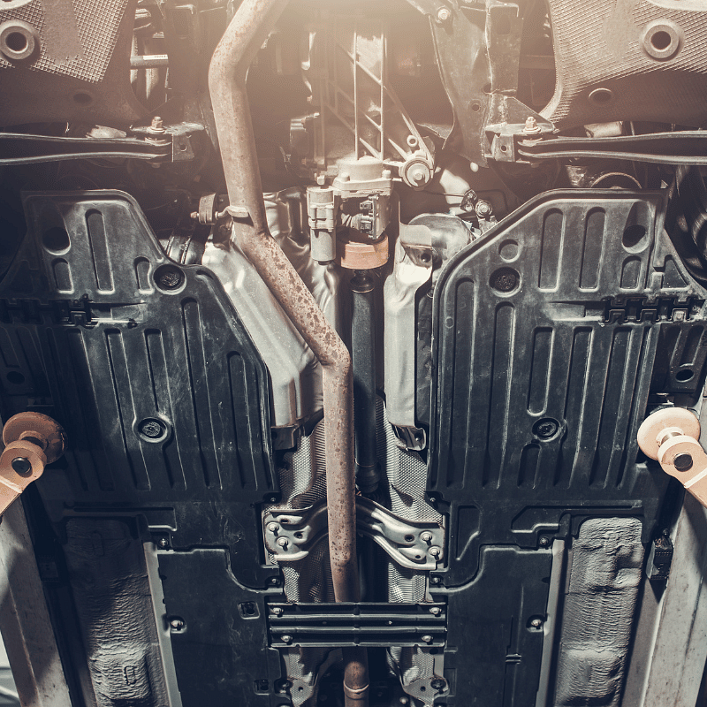
Regularna Inspekcja i Czyszczenie
Podstawą konserwacji podwozia jest regularna inspekcja i czyszczenie. Regularne sprawdzanie stanu elementów zawieszenia, układu hamulcowego oraz wszelkich elementów metalowych pozwala na wczesne wykrywanie ewentualnych usterek. Czyszczenie podwozia usuwa zanieczyszczenia, zmniejszając ryzyko korozji.
Zastosowanie Środków Antykorozyjnych
Stosowanie specjalnych środków antykorozyjnych to kluczowy krok w konserwacji podwozia. Preparaty antykorozyjne tworzą ochronną warstwę, zabezpieczającą metal przed wpływem wilgoci, soli drogowej i innych czynników atmosferycznych. Regularne nanoszenie takich preparatów jest skuteczną metodą przedłużenia trwałości podwozia.
Ochrona Elementów Gumowych i Plastikowych
Nie tylko metalowe elementy podwozia wymagają ochrony. Elementy gumowe i plastikowe, takie jak osłony przegubów czy elementy skrzyni biegów, również podlegają starzeniu się i niszczeniu. Stosowanie specjalnych środków pielęgnacyjnych na bazie silikonu lub lanoliny pomaga utrzymać ich elastyczność i funkcjonalność.
Profesjonalna Konserwacja w Warsztacie
Dla kompleksowej ochrony podwozia warto skorzystać z usług profesjonalnego warsztatu samochodowego. Specjaliści posiadają odpowiednie narzędzia i doświadczenie, aby przeprowadzić kompleksową konserwację, w tym zabezpieczenie przed korozją, wymianę płynów oraz regulacje zawieszenia.
Konserwacja podwozia to kluczowy element utrzymania samochodu w doskonałym stanie technicznym. Regularne czyszczenie, stosowanie środków antykorozyjnych i ochrona elementów gumowych to skuteczne metody przedłużenia trwałości pojazdu. Dbałość o podwozie nie tylko wpływa korzystnie na estetykę pojazdu, ale przede wszystkim gwarantuje bezpieczeństwo i komfort jazdy.

